Урок із застосуванням станційного навчання (Lernstationen)
Учитель: Каленик С.Ю., ЗНВК «Школа-ліцей №1 ім.Н.Сосніної» І-ІІІ ст., м.Малин
Клас: 10(6 рік навчання), 11(7 рік навчання)
Тема: Zeitungen und Zeitschriften als kreatives Medium
Анотація: Одним з головних питань психолого-педагогічної науки, педагогічної практики та першочергове завдання сучасного вчителя є розвиток самостійності учнів у процесі навчання та виховання. Самостійність учня є умовою успішного розвитку його особистості та лежить в основі активності в пізнавальній діяльності та інших сферах життя.
Навчання по станціях (Lernstationen) можна використовувати на будь-якому етапі роботи над мовним матеріалом. Дана форма організації занять, що поєднує діяльнісне, самостійне і диференційоване навчання по одній темі або міжтемній проблемі, дозволяє як тренувати новий, так і повторювати пройдений матеріал.
«Навчання по станціях» дає змогу підійти до процесу навчання більш диференційовано, так як при цьому кожна дитина працює за своїм індивідуальним планом і в своєму індивідуальному темпі. Перед початком роботи кожен учень отримує лист з назвою станцій, які йому необхідно пройти за певний час, але при цьому лише він сам вирішує, на яку станцію відправиться спочатку, а на яку пізніше. Завдання, складені з урахуванням інтересів учнів, вимог програми, мають різну ступінь складності, що також сприяє тому, щоб робота учнів була успішною.
Використовуючи дану методику в роботі, вчителю відводиться роль спостерігача. Але він в будь-який момент може і надати допомогу учням, що дає йому можливість індивідуально попрацювати з більш слабкими учнями.
Zeitungen und Zeitschriften als kreatives Medium
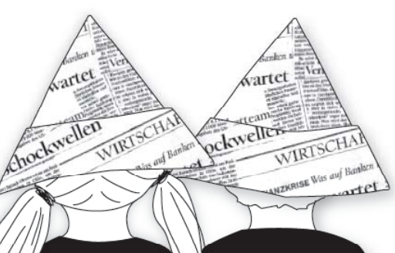
Мета: Здійснити підсумковий контроль сформованості мовних та мовленнєвих компетенцій по темі «Zeitungen und Zeitschriften als kreatives Medium» з використанням технології станційного навчання.
Тип уроку: Урок контролю сформованості мовних навичок і умінь.
Структура уроку:
1. Вступна частина. Організаційний момент. Постановка мети і завдань уроку.
2. Основна частина. Робота за технологією станційного навчання.
(Актуалізація знань, систематизація наявних знань, застосування нових знань в новій ситуації).
3. Заключна частина. Підведення підсумків, інформація про домашнє завдання.
Мета навчання:
освітня – створити умови для розширення світогляду учнів з теми «Газети та журнали як креативний засіб масової інформації», поглибити їх знання з теми;
практична - створити умови для активізації і поглиблення потенційного словника з теми «Zeitungen und Zeitschriften als kreatives Medium», вчити здійснювати перенесення знайомої лексики в нову мовну ситуацію;
розвивальна - сприяти розвитку мовленнєвої компетенції, вміння читати текст з позиції критичного читача, вміння систематизувати свої знання, уміння працювати індивідуально, в парах, в групах;
виховна - формувати позитивне ставлення до вивчення німецької мови,
виховувати ввічливе ставлення один до одного, розвивати увагу до співрозмовника в процесі спілкування.
Хід уроку:
І. Einstieg
1. Begrüßung. Organisatorisches.
L: Wie geht es euch? Habt ihr was Neues? Hat jemand schon etwas Interessantes gelesen oder gesehen? (Die Schüler beantworten die Fragen des Lehrers)

L: Vor kurzem habe ich eine Zeitung von meiner Freundin bekommen. (Der Lehrer zeigt eine Zeitung). Wie heißt sie? Kennt ihr sie? (Der Lehrer führt das Gespräch mit den Schülern).
2. Mundgymnastik
L: Heute setzen wir unsere Arbeit am Thema „Zeitungen und Zeitschriften als kreatives Medium“ weiter fort. In dieser Stunde werdet ihr verschiedene Stationen besuchen und vielfältige Aufgaben erledigen. An der Tafel seht ihr unsere Ziele des Unterrichts: (Die Schüler lesen die Ziele)
- Den Wortschatz zum Thema wiederholen und üben.
- Landeskundliche und sprachliche Kenntnisse und Können vervollkommnen.
- Sich in den Zeitungen orientieren können.
- Das Interesse zum Zeitungenlesen wecken und entwickeln.
- In den Gruppen, selbstständig arbeiten.
L: Massenmedien spielen heutzutage eine große Rolle im Leben der Menschen. Nicht wahr? Wie heißt das älteste Massenmedium? Stimmt, das ist das Buch. Seit der Erfindung des Buchdrucks ist das Buch die wichtigste Quelle des Wissens. Dann kamen die Zeitungen und Zeitschriften dazu. Welche Aufgaben haben die Massenmedien heute? Ergänzt Mind Map!
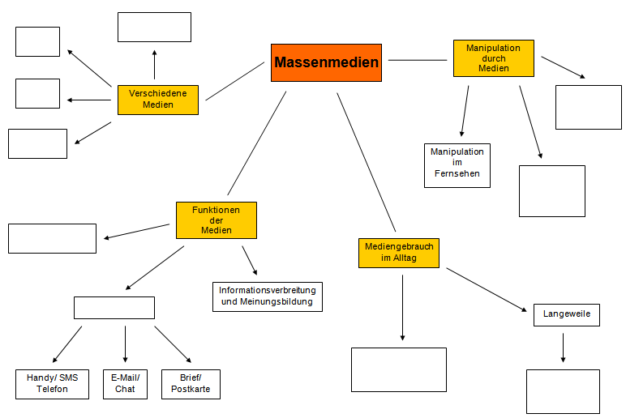
(Als Beispiel hat der Lehrer auch Mind Map)
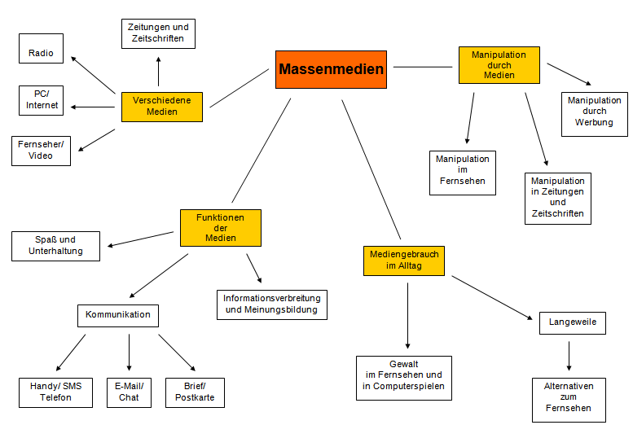
II. Hauptteil der Stunde
Stationenlernen
L: Auf den Bänken habt ihr Laufzettel für Stationenlernen. Jeder muss alle Lernstationen bearbeiten, Reihenfolge bestimmt ihr selbst. Besucht alle Stationen, löst bitte die Aufgaben und füllt eure Laufzettel aus. Die 1. Station ist auf eurem Laufzettel mit “Grün“ markiert. Viel Spaβ!
Laufzettel
Nr. | Station | …hat gefallen / nicht gefallen | ….war schwer / einfach | erledigt  + / -
1 | Sei aufmerksam!
2 | Weltpresse
3 | Rubriken
4 | Zeitschrift vs Zeitung
5 | Nachrichten und W- Fragen
6 | Schlagzeilen
7 | Artikellesen

Station 1- Sei aufmerksam!
Lest das Gedicht. Welche deutschen Zeitungen und Zeitschriften werden hier erwähnt?
Zeitungen, Zeitschriften, Bücher,  Fernsehen und Rundfunk dazu  Sind wie bekannt Massenmedien.  Ich möcht` aber fragen: „Wozu?“  Den Menschen berichten die Nachrichten,  Erzählen über Sportler und Stars,  kommentieren politische Ereignisse  und kritisieren Missstände.  Au,wei! | „Bild“, „Super“, „Der Spiegel“,  „Stern“, „Bunte“ und „Quick“,  „Focus“, „PM“ und „Brigitte“  erzählen uns alles mit Schick.  „Die Zeit“, „Die Welt“, „Die Berliner Zeitung“,  „Die Süddeutsche Zeitung“ und vierhundert mehr  kommen zu uns am Morgen  und bringen die Neuigkeiten der Welt…  (Olga Johann Herdt)
Station 2 - Weltpresse
Stellt euch vor,dass ihr in einem Zeitungskiosk arbeitet. Ihr habt Zeitungen aus verschiedenen Ländern bekommen. Sortiert bitte alle Zeitungen in 3 Gruppen: deutsche, englische und ukrainische Zeitungen. Arbeitet in Gruppen je 3-4 Personen.
Bild, The Washington, Sewodnja, Holos Ukrajiny, Die Welt, Post ,The Times ,The Independent ,The Guardian, Die Tageszeitung, Silski wisti, Frankfurter Allgemeine (DE), Fakty i kommentarii

deutsche Zeitungen | englische Zeitungen | ukrainische Zeitungen

Station 3- Zeitschrift vs Zeitung

Vergleicht die Zeitschrift und die Zeitung miteinander! Worin unterscheiden sich Zeitung und Zeitschrift? Ergänzt die Lücken auf dem Arbeitsblatt!

Zeitung Zeitschrift

farbige Schrift

……………

wenig Fotos und Zeichnungen ……………

wenig bunte Farben ……………

……………………… festes Papier

gräuliches Papier …………….

zusammengelegte Seiten ………….

……………………… in etwas so groß wie ein Schulheft

………………………. Papier glänzt leicht

sehr viel Text und wenig Bilder ………………….

Station 4- Rubriken

Welche Kategorien/Rubriken gibt es in Zeitungen und Zeitschriften? Schreibe mindestens 8 Rubriken!

(Rätsel, Horoskop, Witze, Interview, Test, Foto-Roman, Roman, Beratung, Reise, Kino, Fernsehen, Mode, Reportage, Leserbriefe, Stars, Sport, Radio, Musik, Politik, Kultur, Wirtschaft, Wissenschaft, Technik, Anzeigen, International, National, Regional, News, Kommentar, Glosse, Impressum)
Station 5- Nachrichten und W- Fragen
Wählt eine Nachricht, unterstreicht an dieser Station mit unterschiedlichen Farben die Antworten auf folgende W-Fragen in dieser Nachricht. Schreibt die W-Fragen korrekt!
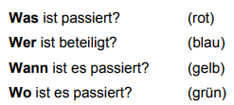

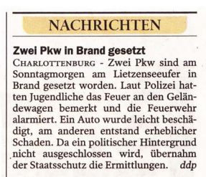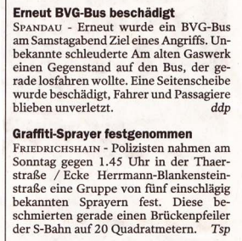

Station 6- Schlagzeilen
Ordnet den Schlagzeilen die unterschiedlichen Rubriken zu:
- Politik (-) 2 Sport (-) 3 Wirtschaft (-) 4 Kultur (-) 5 Ausland/ Aus aller Welt
Das große Zittern:
Kurz vor Saisonende sorgen sich noch acht Vereine um den Klassenerhalt.
Was tun mit dem Geld?
Bankexperten raten in Zeiten steigender Zinsen zu kurzfristigen Anlagen.
Praxisgebühr ab 01.01.2017 abgeschafft:
Seehofer berät bis in die frühen Morgenstunden.
Rotterdam rüstet sich für Tanker aus Fukushima:
Strahlenexperten untersuchen Tanker noch vor dem Einlaufen in den Hafen.
Wird Darth Vader Kinderkram?
Stars Wars wird fortgesetzt- von Disney!
Station 7- Artikellesen
Lest die Information über die Zeitung! Ordnet den Text in die richtige Reihenfolge
Woher kommt die Zeitung?
Die Zeitung kann derzeit ein ganz besonderes Jubiläum feiern nämlich ihr 400-jähriges Bestehen! Begonnen hat alles in Straßburg im Jahr 1605, als der Verleger und Drucker Johann Carolus um eine Lizenz bat,seine gesammelten Informationen und „Histirien“ drucken zu dürfen. Somit wurde er zum Gründer des Zeitungswesens!
Thematisch ging es in den ersten Zeitungen vor allem um Ereignisse aus dem Ausland: Piratenüberfälle im Mittelmeer, Neuigkeiten über den Papst und sogar Informationen über ein von Galileo Galilei erfundenes Fernglas. Bereits 1650 etablierte sich in Leipzig die erste täglich erscheinende Zeitung Deutschlands. 1705 erschien dann erstmals die älteste deutsche Zeitung, die auch
heute noch gedruckt wird: die "Hildesheimer Allgemeine Zeitung". Mit den technischen Neuerungen des 19. Jahrhunderts in der Druckindustrie wurde die Zeitung aber erst zu dem, was wir heute darunter verstehen: Ein Massenmedium...

A - Mit den technischen Neuerungen des 19. Jahrhunderts in der Druckindustrie wurde die Zeitung aber erst zu dem, was wir heute darunter verstehen: Ein Massenmedium...
B - Thematisch ging es in den ersten Zeitungen vor allem um Ereignisse aus dem Ausland.
C - Die Zeitung kann derzeit ein ganz besonderes Jubiläum feiern nämlich ihr 400jähriges Bestehen!
D - 1705 erschien dann erstmals die älteste deutsche Zeitung.
E - Somit wurde Johann Carolus zum Gründer des Zeitungswesens!

ІІІ. Schlussteil der Stunde
1. Hausaufgabe.

L: Sucht euch eine Zeitung oder eine Zeitschrift aus! In der Zeitung/ Zeitschrift wählt einen Artikel und gebt seinen Inhalt wieder.

2. Zusammenfassung.

L: Ihr habt heute sehr tüchtig gearbeitet. Wir ziehen Bilanz. Bildet einen Satz, beginnt so:

Für mich war heute interessant/ wichtig …..

Leider habe ich nicht alle Aufgaben gemacht, weil/denn…

Ohne Zweifel werde ich …..

Für mich war neu, dass …..
3. Einschätzung der Arbeit von Schülern.

Lehrstoffe der Stunde
Laufzettel
Nr | Station | …hat gefallen / nicht gefallen | ….war schwer / einfach | erledigt  + / -
1 | Sei aufmerksam!
2 | Weltpresse
3 | Rubriken
4 | Zeitschrift vs Zeitung
5 | Nachrichten und W- Fragen
6 | Schlagzeilen
7 | Artikellesen

Station 1- Sei aufmerksam!
Lest das Gedicht. Welche deutschen Zeitungen und Zeitschriften werden hier erwähnt?
__________________________________________________________________
__________________________________________________________________
__________________________________________________________________
Station 2 - Weltpresse
Sortiert bitte alle Zeitungen in 3 Gruppen: deutsche, englische und ukrainische Zeitungen. Arbeitet in Gruppen je 3-4 Personen.

deutsche Zeitungen | englische Zeitungen | ukrainische Zeitungen

Station 3- Zeitschrift vs Zeitung

Vergleicht die Zeitschrift und die Zeitung miteinander! Worin unterscheiden sich Zeitung und Zeitschrift? Ergänzt die Lücken auf dem Arbeitsblatt!

Zeitung Zeitschrift

farbige Schrift

……………

wenig Fotos und Zeichnungen ……………

wenig bunte Farben ……………

……………………… festes Papier

gräuliches Papier …………….

zusammengelegte Seiten ………….

……………………… in etwas so groß wie ein Schulheft

………………………. Papier glänzt leicht

sehr viel Text und wenig Bilder ………………….

Station 4- Rubriken

Welche Kategorien/Rubriken gibt es in Zeitungen und Zeitschriften? Schreibe mindestens 8 Rubriken
______________________________________________________________

______________________________________________________________

Station 5- Nachrichten und W- Fragen
Wählt eine Nachricht, unterstreicht an dieser Station mit unterschiedlichen Farben die Antworten auf folgende W-Fragen in dieser Nachricht.

Nachricht - ____________________________
Wer _____________________________________________________
_________________________________________________________
Wo______________________________________________________
_________________________________________________________
Was_____________________________________________________
_________________________________________________________
Wann____________________________________________________
_________________________________________________________

Station 6- Schlagzeilen
Ordnet den Schlagzeilen die unterschiedlichen Rubriken zu:
- Politik (-) 2 Sport (-) 3 Wirtschaft (-) 4 Kultur (-) 5 Ausland/ Aus aller Welt
Das große Zittern:
Kurz vor Saisonende sorgen sich noch acht Vereine um den Klassenerhalt.
Was tun mit dem Geld?
Bankexperten raten in Zeiten steigender Zinsen zu kurzfristigen Anlagen.
Praxisgebühr ab 01.01.2017 abgeschafft:
Seehofer berät bis in die frühen Morgenstunden.
Rotterdam rüstet sich für Tanker aus Fukushima:
Strahlenexperten untersuchen Tanker noch vor dem Einlaufen in den Hafen.
Wird Darth Vader Kinderkram?
Stars Wars wird fortgesetzt- von Disney!

Station 7- Artikellesen
Lest die Information über die Zeitung! Ordnet den Text in die richtige Reihenfolge

1-…… 2-……. 3-……… 4-………. 5-………

